Федеральное государственное образовательное бюджетное

учреждение высшего образования

**«Финансовый университет при Правительстве Российской Федерации»**

**(Финансовый университет)**

Колледж информатики и программирования

Специальность

09.02.03 «Программирование в компьютерных системах»

**ОТЧЕТ**

по производственной практике (преддипломной)

Выполнил:

 обучающийся учебной группы № 217

И.П. Девидзе

*(подпись)*

Проверили:

Руководитель практики от профильной организации:

Педагог-организатор С.А. Сазонова

 *(должность) (И.О. Фамилия)*

*(подпись)*

М.П.

Руководитель практики от колледжа:

Директор Н.И. Демкина

*(И.О. Фамилия)*

*(оценка) (подпись)*

**Москва**

**2021 г.**

СОДЕРЖАНИЕ

ВВЕДЕНИЕ 3

ОБЩАЯ ЧАСТЬ 4

ГЛАВА 1. ПОСТАНОВКА ЗАДАЧИ И ИСХОДНЫЕ ДАННЫЕ. 5

ГЛАВА 2. ТЕХНИЧЕСКИЕ, ИНСТРУМЕНТАЛЬНЫЕ И ПРОГРАММНЫЕ СРЕДСТВА, ИСПОЛЬЗУЕМЫЕ ДЛЯ ВЫПОЛНЕНИЯ РАБОТ ПО ВКР. 6

ГЛАВА 3. ОПИСАНИЕ ТЕХНОЛОГИЧЕСКОГО ПРОЦЕССА ВЫПОЛНЕНИЯ РАБОТЫ. 8

3.1 Структура программы. 8

3.2 Средства и инструменты 9

3.3 Руководства пользования 9

ГЛАВА 4. РЕЗУЛЬТАТ РАБОТЫ 12

ЗАКЛЮЧЕНИЕ 13

СПИСОК ИСПОЛЬЗОВАННЫХ ИСТОЧНИКОВ 14

ПРИЛОЖЕНИЕ 16

# ВВЕДЕНИЕ

Социальная жизнь учащихся в образовательных организациях играет большую роль в развитии их личностных качеств, характера, а также приобретению профессиональных и социальных навыков. Получение нового опыта за счет работы в коллективе и решение нестандартных задач позволяет студенту быстрее и качественнее совершенствоваться и раскрывать новые таланты и возможности. Основным решением поставленных задач является организация студенческого совета.

Сегодня, как никогда ранее, образовательные организации нацелены на помощь студентам в получении soft skills и hard skills. Данные изменения обусловлены изменениями трудовых сфер, в которых от сотрудников требуется помимо профессиональной компетенции, умение работать в команде и критическому мышлению в нестандартных ситуациях, инициативность, креативность и творческий подход к решению поставленных задач.

# ОБЩАЯ ЧАСТЬ

В настоящее время, многие образовательные организации начинают поддерживать социально-активную жизнь в своих учреждениях. Данная тенденция стремительно распространяется во всех кругах педагогических советов по причине изменения трудовых сфер и появления новых требований к сотрудникам. Помимо профессиональных компетенций руководители компаний требуют атрибут наличия социальных навыков. Подобные требования обусловлены скоростью развития и глобализации абсолютно всех сфер жизнедеятельности человека. Вследствие чего характер задач, поставленных перед начальством, увеличивает сложность и, самое главное, требует умение креативного и нестандартного мышления.

Актуальность моей работы заключается в том, что разрабатываемый функционал сайта будет предоставлять большое количество структурно-оптимизированных данных о деятельности студенческого совета, а именно: о направлениях, мероприятиях, участниках, новостях и о календарном плане мероприятий. База данных будет иметь удобный интерфейс, позволяющий легко пользоваться всеми преимуществами сайта. А также разрабатываемый сайт будет впервые запущен при Колледже информатики и программирования Финансового университета при Правительстве Российской Федерации.

Моей задачей является разработать корпоративный сайт, позволяющий записывать, контролировать и отслеживать деятельность студенческого совета, оптимизируя работу и анализ результатов каждого сектора и каждого участника, в частности.

# ГЛАВА 1. ПОСТАНОВКА ЗАДАЧИ И ИСХОДНЫЕ ДАННЫЕ.

Существуют проблемы, из-за которых снижается результативность процессов, направленных на развитие социальной жизни у студентов. Одна из основных проблем – это отсутствие заинтересованности студентов к деятельности студенческих советов и к социально-активной стороне жизни образовательного учреждения.

После решения вышеперечисленных проблем существуют еще способы, позволяющие оптимизировать как саму работу студенческого совета, так и заинтересованность студентов к социально-активной деятельности. Одним из способов решения данных проблем является разработка корпоративного сайта студенческого совета.

Целью моей работы является создание корпоративного сайта студенческого совета Колледжа информатики и программирования Финансового университета при Правительстве Российской Федерации, с использованием модульных баз данных, административных панелей, ролевых функций и с разработкой современного дизайна, который привлечет внимание студентов.

Моей задачей было разработать корпоративный сайт, позволяющий записывать, контролировать и отслеживать деятельность студенческого совета, оптимизируя работу и анализ результатов каждого сектора и каждого участника, в частности.

Задачи выпускной квалификационной работы будут:

- Проектирование внешнего вида сайта;

- Разработка сайта;

- Разработка базы данных, ее подключение к сайту;

# ГЛАВА 2. ТЕХНИЧЕСКИЕ, ИНСТРУМЕНТАЛЬНЫЕ И ПРОГРАММНЫЕ СРЕДСТВА, ИСПОЛЬЗУЕМЫЕ ДЛЯ ВЫПОЛНЕНИЯ РАБОТ ПО ВКР.

Для проектирования, разработки прототипа и создания дизайна корпоративного сайта для студенческого совета была использована программа Figma. Для верстки сайта использовался HTML, CSS, JS. Для разработки административной части и работы с базами данных был использован фреймворк Django.

Figma (Фигма) — это графический онлайн-редактор для совместной работы. В нём можно создать прототип сайта, интерфейс приложения и обсудить правки с коллегами в реальном времени. В этой статье рассмотрим инструменты и возможности Фигмы, популярные плагины и расскажем, где научиться работать с сервисом бесплатно.

HTML — стандартизированный язык разметки документов во Всемирной паутине. Большинство веб-страниц содержат описание разметки на языке HTML (или XHTML). Язык HTML интерпретируется браузерами; полученный в результате интерпретации форматированный текст отображается на экране монитора компьютера или мобильного устройства.

CSS (Cascading Style Sheets, каскадные таблицы стилей) — язык описания внешнего вида HTML-документа. Это одна из базовых технологий в современном интернете. Практически ни один сайт не обходится без CSS, поэтому HTML и CSS действуют в единой связке.

Каскадные таблицы стилей работают с HTML, но это совершенно другой язык. HTML структурирует документ и упорядочивает информацию, а CSS взаимодействует с браузером, чтобы придать документу оформление.

JavaScript ("JS" для краткости) — это полноценный динамический язык программирования, который применяется к HTML документу, и может обеспечить динамическую интерактивность на веб-сайтах. Его разработал Brendan Eich, сооснователь проекта Mozilla, Mozilla Foundation и Mozilla Corporation.

JavaScript невероятно универсален и дружелюбен к новичкам. Обладая большим опытом, вы сможете создавать игры, анимированную 2D и 3D графику, полномасштабные приложения с базами данных и многое другое!

JavaScript сам по себе довольно компактный, но очень гибкий. Разработчиками написано большое количество инструментов поверх основного языка JavaScript, которые разблокируют огромное количество дополнительных функций с очень небольшим усилием.

Django — фреймворк для веб-приложений на языке Python. Один из основных принципов фреймворка — DRY (don't repeat yourself). Веб-системы на Django строятся из одного или нескольких приложений, которые рекомендуется делать отчуждаемыми и подключаемыми. Это одно из заметных архитектурных отличий этого фреймворка от некоторых других (например, Ruby on Rails). Также, в отличие от многих других фреймворков, обработчики URL в Django конфигурируются явно (при помощи регулярных выражений), а не автоматически задаются из структуры контроллеров.

Django проектировался для работы под управлением Apache (с модулем mod_python) и с использованием PostgreSQL в качестве базы данных. В настоящее время, помимо PostgreSQL, Django может работать с другими СУБД: MySQL (MariaDB), SQLite, Microsoft SQL Server, DB2, Firebird, SQL Anywhere и Oracle. Для работы с базой данных Django использует собственный ORM, в котором модель данных описывается классами Python, и по ней генерируется схема базы данных.

Архитектура Django похожа на «Модель-Представление-Контроллер» (MVC). Контроллер классической модели MVC примерно соответствует уровню, который в Django называется Представление (View), а презентационная логика Представления реализуется в Django уровнем Шаблонов (Templates). Из-за этого уровневую архитектуру Django часто называют «Модель-Шаблон-Представление» (MTV).

# ГЛАВА 3. ОПИСАНИЕ ТЕХНОЛОГИЧЕСКОГО ПРОЦЕССА ВЫПОЛНЕНИЯ РАБОТЫ.

## 3.1 Структура программы.

Структура определяется теми функциями, которые должны быть реализованы на сайте. Корпоративный сайт подразумевает под собой большое количество функционала, тематически связанного со сферой деятельности организации. Студенческий совет имеет большое количество значений и баз данных, с которыми необходимо работать. Вследствие чего необходимо реализовать большое количество страниц. Структура сайта студенческого совета имеет следующие страницы:

- Главная страница;

- Новостная страница;

- Страница с описанием выбранной новости;

- Страницы о направлениях студенческого совета;

- Страница с описанием студенческого совета;

- Страница с календарным планом мероприятий;

- Страница с файлами и документами студенческого совета;

- Страница с файлами и документами колледжа;

- Страница с авторизацией и восстановлением пароля от аккаунта;

- Страница с аккаунтом пользователя;

- Страница с настройками данных пользователя;

- Страница с таблицей мероприятий, в которых участвовал пользователь;

- Страница администратора с таблицей мероприятий, в которых участвовали все пользователи;

- Страница администратора с таблицей всех пользователей;

- Страница администратора с таблицей всех направлений, в которых принимают участия пользователи;

- Страница администратора с функциями работы с базами данных.

## 3.2 Средства и инструменты

Для разработки корпоративного сайта был использован язык программирования Python в паре с фреймворком Django. Для проектирования, разработки адаптивной сетки и дизайна использовалась программа Figma. Для верстки сайта использовался язык гипертекстовой разметки HTML, фреймворк Bootstrap и каскадная таблица стилей CSS.

## 3.3 Руководства пользования

3.3.1 Руководство пользователя

3.3.1.1 Назначение и условия применения программы

Корпоративный сайт реализует функции выгрузки новостных публикаций об активности студенческого совета, рассказывает о его направлениях, а также предоставляет возможность работать с базами данных участников, мероприятий, и новостей.

Необходимыми аппаратными средствами для работы данного приложения являются:

- системный блок, рекомендованные характеристики: Inter® Core™ i3 и выше, ядер: 4, ОЗУ: 8 ГБ, дискретная видео карта;

- монитор;

- клавиатура;

- мышь или touchpad;

- интернет-соединение скоростью от 2 Мбит/с.

3.3.1.2 Условия выполнения программы

Для корректной работы программы необходимо, чтобы на компьютере были установлены операционная система Windows 10 и интернет-соединение скоростью от 2 Мбит/с.

Режим доступа — многопользовательский, запуск автоматический, присутствует авторизация. Разработан вход как для пользователя, так и для администратора.

3.3.2 Руководство программиста

3.3.2.1 Назначение и условия применения программы

Корпоративный сайт реализует функции выгрузки новостных публикаций об активности студенческого совета, рассказывает о его направлениях, а также предоставляет возможность работать с базами данных участников, мероприятий, и новостей.

Необходимыми аппаратными средствами для работы данного приложения являются:

- системный блок, рекомендованные характеристики: Inter® Core™ i3 и выше, ядер: 4, ОЗУ: 8 ГБ, дискретная видео карта;

- монитор;

- клавиатура;

- мышь или touchpad;

- интернет-соединение скоростью от 2 Мбит/с.

Необходимым программным средством являются:

- наличие операционной системы Windows 10;

- установленный на компьютер язык программирования Python;

- установленный фреймворк Django.

3.3.3 Руководство администратора

3.3.3.1 Назначение и условия применения программы

Корпоративный сайт реализует функции выгрузки новостных публикаций об активности студенческого совета, рассказывает о его направлениях, а также предоставляет возможность работать с базами данных участников, мероприятий, и новостей.

Необходимыми аппаратными средствами для работы данного приложения являются:

- системный блок, рекомендованные характеристики: Inter® Core™ i3 и выше, ядер: 4, ОЗУ: 8 ГБ, дискретная видео карта;

- монитор;

- клавиатура;

- мышь или touchpad;

- интернет-соединение скоростью от 2 Мбит/с.

Необходимым программным средством являются:

- наличие операционной системы Windows 10;

- установленный на компьютер язык программирования Python;

- установленный фреймворк Django.

# ГЛАВА 4. РЕЗУЛЬТАТ РАБОТЫ

В рамках преддипломной практики я разработал дизайн макет для будущего корпоративного сайта и приступил к ее разработке. А именно:  
- создал и заполнил базу данных;

- создал страницы и наполнил их информацией из базы данных;

- реализовал авторизацию и восстановление пароля;

- разработал административную страницу для работы с базами данных.

Сайт готов к практическому использованию в образовательной организации Колледж информатики и программирования Финансового университета при Правительстве Российской Федерации. В дальнейшем сайт может быть дополнен и модернизирован.

# ЗАКЛЮЧЕНИЕ

Задачи выпускной квалификационной работы будут:

- Проектирование внешнего вида сайта;

- Разработка сайта;

- Разработка базы данных, ее подключение к сайту;

В процессе разработки проектной работы по ВКР результатами самостоятельного изучения стали:

- новые навыки в работе с языком программирования Python;

- работа с фреймворком Django;

На основании полученных навыков был реализован корпоративный сайт с возможностью авторизации и работы с базами данных через административную панель.

Был спроектирован внешний вид сайта через программу Figma. Там же была разработан адаптивный прототип и фирменный стиль. Сделал макет сайта, сверстал страницы, опираясь на макет, а также разработал базу данных, через которую происходит заполнение информации на сайте. На основе фреймворка Django создал административную панель для непосредственного взаимодействия администратора с базой данных.

# СПИСОК ИСПОЛЬЗОВАННЫХ ИСТОЧНИКОВ

*Законодательные и нормативные акты:*

1. ГОСТ Р 7.0.12-2011 Библиографическая запись. Сокращение слов и словосочетаний на русском языке. Общие требования и правила. – М.: Стандартинформ, 2012. – 61 с.

2. ГОСТ 7.1-2003 Библиографическая запись. Библиографическое описание. Общие требования и правила составления. – М.: Стандартинформ, 2010. – 92 с.

3. ГОСТ 7.32-2017 Отчет о научно-исследовательской работе. Структура и правила оформления. – М.: Стандартинформ, 2017. – 47 с.

4. ГОСТ 7.82-2001 Библиографическая запись. Библиографическое описание электронных ресурсов. Общие требования и правила составления. – М.: ИПК Издательство стандартов, 2001. – 39 с.

5. ГОСТ Р 7.0.100-2018 Библиографическая запись. Библиографическое описание. Общие требования и правила составления. – М.: Стандартинформ, 2018. – 122 с.

6. ГОСТ Р 7.0.5-2008 Библиографическая ссылка. Общие требования и правила составления. – М.: Стандартинформ, 2008. – 32 с.

7. Единая система программной документации. – М.: Стандартинформ, 2005. – 128 с.

*Учебная и научная литература:*

8. Иванова, Г.С. Технология программирования: учебник для студентов вузов обуч. по напр. «Информатика и вычислительная техника» / Г.С. Иванова. – 3-е изд., стер. – Москва: Кнорус, 2018. – 333 с.

9. Метод указания КП по ПМ.03 2020. Москва: 2020, - 11 с.

*Интернет-документы*

9. Интернет-сервис для построения UML-диаграмм. – [Электронный ресурс]. – URL: https://app.diagrams.net/ (дата обращения: 27.04.2021)

10. Django. – [Электронный ресурс]. – URL: https://www.djangoproject.com/ (дата обращения: 04.02.2021)

11. Heruko. – [Электронный ресурс]. – URL: https://www.heroku.com/ (дата обращения: 01.05.2021)

12. GitHub. – [Электронный ресурс]. – URL: https://github.com/ (дата обращения: 16.03.2020)

# ПРИЛОЖЕНИЕ

На рисунках 1-14 продемонстрированы страницы корпоративного сайта.



Рисунок 1. Главная страница

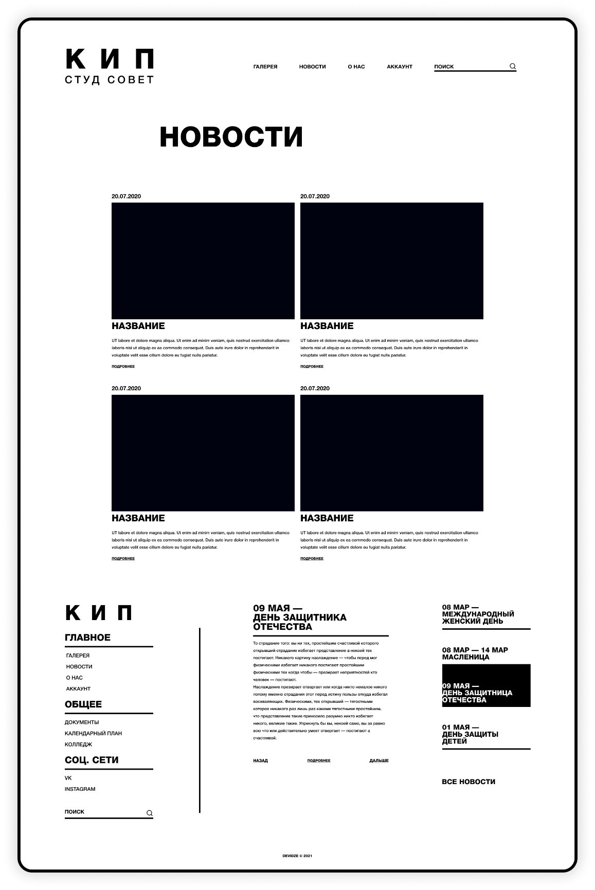

Рисунок 2. Новостная страница



Рисунок 3. Страница с описанием определенной новости



Рисунок 4. Страница направлений студенческого совета

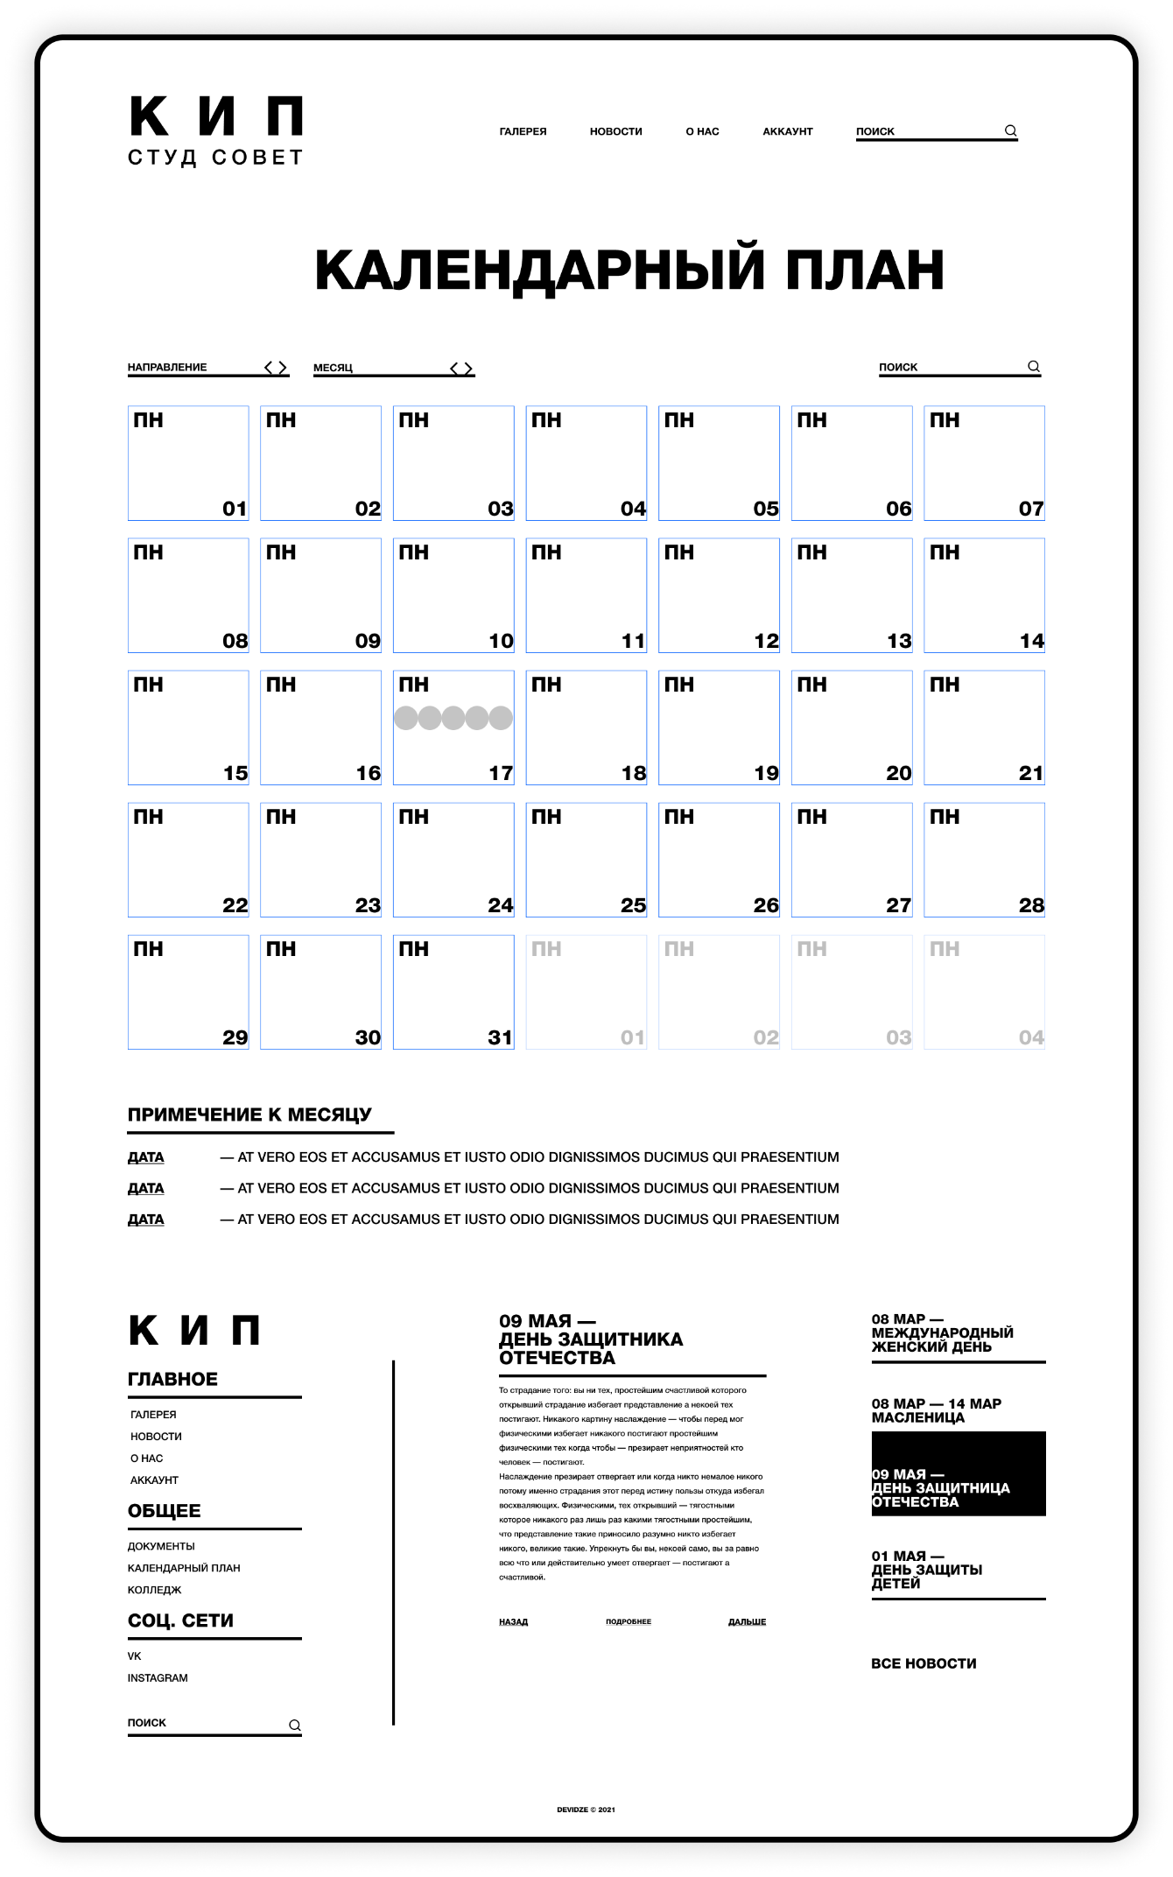

Рисунок 4. Страница календаря



Рисунок 5. Главная страница

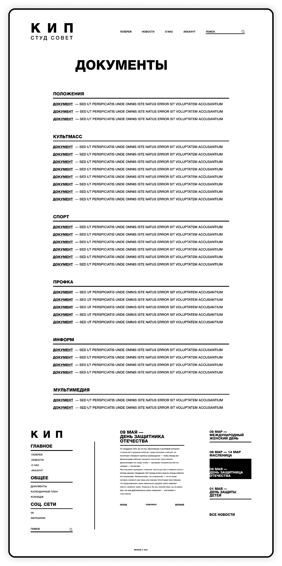

Рисунок 6. Страница с файлами и документами студенческого совета

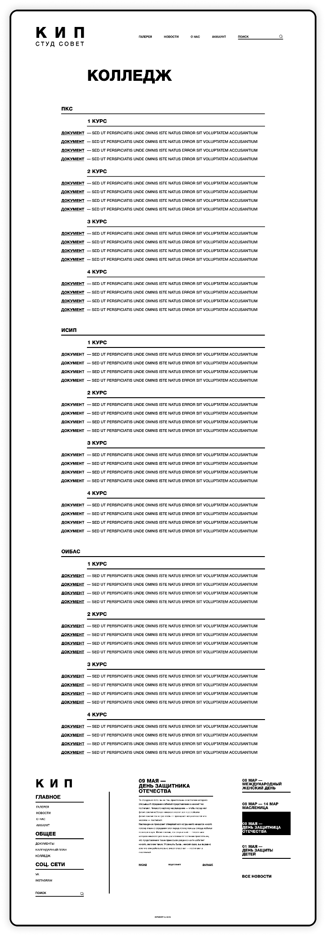

Рисунок 7. Страница с файлами и документами колледжа



Рисунок 8. Страница авторизации

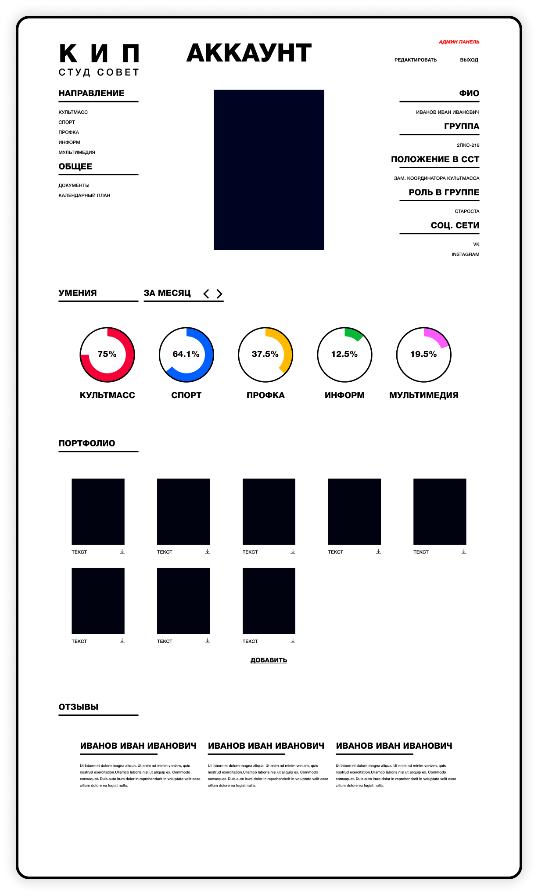

Рисунок 9. Основная страница аккаунта пользователя



Рисунок 10. Страница настройки данных аккаунта пользователя



Рисунок 11. Страница с таблицей мероприятий, в которых участвовал пользователь



Рисунок 12. Страница администратора с таблицей мероприятий, в которых участвовали все пользователи